Dirección Xeral de Educación, Formación Profesional e Innovación Educativa

Material para

a formación profesional inicial

A02. Índices e xestión de usuarios

|  |  |  |
| --- | --- | --- |
| Familia profesional | IFC | Informática e comunicacións |
| Ciclo formativo | CSIFC03  CSIFC02 | Desenvolvemento de aplicacións web  Desenvolvemento de aplicacións multiplataforma |
| Grao |  | Superior |
| Módulo profesional | MP0484 | Bases de datos |
| Unidade didáctica | UD08 | Administración de bases de datos |
| **Actividade** | **A02** | Índices e xestión de usuarios |
| Autores |  | Marta Fernández García  María del Carmen Fernández Lameiro  Miguel Fraga Vila  María Carmen Pato González  Andrés del Río Rodríguez |
| Nome do arquivo |  | CSIFC02_MP0484_V000802_UD08_A02_Índices_e_XestUsuarios.docx |
| © 2015 Xunta de Galicia.  Consellería de Cultura, Educación e Ordenación Universitaria.  Este traballo foi realizado durante unha licenza de formación retribuída pola Consellería de Cultura, Educación e Ordenación Universitaria e ten licenza CreativeCommons BY-NC-SA (recoñecemento - non comercial - compartir igual). Para ver unha copia desta licenza, visitar a ligazón http://creativecommons.org/licenses/by-nc-sa/3.0/es. | | |

Índice

1. Ficha técnica 6

Contexto da actividade 6

Título da actividade 7

Resultados de aprendizaxe do currículo 7

Obxectivos didácticos e título e descrición da actividade 7

Criterios de avaliación 7

Contidos 8

Actividades de ensino e aprendizaxe e de avaliación, métodos, recursos e instrumentos de avaliación 9

2. A02. Índices e xestión de usuarios 11

2.1 Introdución 11

2.2 Actividade 11

2.2.1 Xestión de usuarios dunha base de datos 11

2.2.1.1 Introdución 11

2.2.1.2 Xestión de usuarios en MySQL 11

Niveles de privilexios 11

Creación de usuarios 12

Revogar privilexios 14

Mostrar os privilexios dun usuario 14

Borrar usuarios 15

2.2.2 Índices 15

2.2.2.1 Introdución 15

2.2.2.2 índices en MySQL 15

Creación de índices 15

Índices de clave primaria 15

Índices ordinarios 16

Índices de texto completo 16

Índices únicos 17

Índices compostos 17

Índices de parte de campos 18

Eliminar ou cambiar un índice 18

Usando índices efectivamente 19

Procesamento de consultas 20

Como evitar escaneos completos de táboas 22

Optimizando consultas SELECT 23

Optimizando sentenzas INSERT 23

Optimizando sentenzas UPDATE 24

Optimizando sentenzas DELETE 24

2.2.3 Xestión de usuarios e índices con MySQL Workbench 25

2.2.3.1 Xestión de usuarios con MySQL Workbench 25

Crear usuarios 25

Borrar usuarios 27

2.2.3.2 Xestión de índices con MySQL Workbench 27

Crear índices 28

Borrar índices 29

2.3 Tarefas 29

2.3.1 Tarefa 1. Xestionar usuarios en MySQL 30

Solución 30

2.3.2 Tarefa 2. Crear índices ordinarios 31

Solución 31

2.3.3 Tarefa 3. Crear índices de texto completo 31

Solución 31

2.3.4 Tarefa 4. Crear índices únicos 31

Solución 31

2.3.5 Tarefa 5. Crear índices de parte de campos 31

Solución 32

2.3.6 Tarefa 6. Xestionar usuarios con MySQL Workbench 32

Solución 32

2.3.7 Tarefa 7. Xestionar índices con MySQL Workbench 37

Solución 37

2.3.8 Tarefa 8. Administrar un SXBD empregando as indicacións da documentación técnica. 38

Solución 38

3. Materiais 41

3.1 Documentos de apoio ou referencia 41

3.2 Recursos didácticos 41

3.3 Material auxiliar 41

4. Avaliación 42

4.1 Criterios de avaliación 42

4.2 Modelos de probas 42

Modelo de proba combinada para CA8.7, CA8.8 e CA8.9. 42

Texto da proba 42

TO.4.- Escala de valoración sobre documento de rexistro de proba práctica consistente na xestión de usuarios e os seus privilexios 43

Apartado a 43

Apartado b 43

Apartado c 43

Apartado d 43

TO.5.- Escala de valoración sobre documento de rexistro de proba práctica consistente na creación de índices nunha BD 43

Apartado e 43

Apartado f 43

Apartado g 43

TO.6.- Escala de valoración sobre documento de rexistro de proba práctica consistente na utilización de ferramentas gráficas para a administración dun SXBD. 43

Apartado h 43

Apartado i 44

Apartado j 44

Apartado k 44

Exemplo de solucións 44

Apartado a 44

Apartado b 44

Apartado c 44

Apartado d 44

Apartado e 44

Apartado f 44

Apartado g 45

Apartado h 45

Apartado i 45

Apartado j 46

Apartado k 46

Exemplo de escalas de valoración para TO.4, TO.5, TO.6 e TO.7. 47

Modelo de proba para CA8.10 47

Exemplo de táboa de indicadores para CA8.10 47

1. Ficha técnica

Contexto da actividade

|  |  |  |  |  |  |
| --- | --- | --- | --- | --- | --- |
| Módulo | Duración  horas | Unidade didáctica. | Sesións 50´ | Actividades | Sesións 50´ |
| MP0484. Bases de datos | 187 | UD01. Bases de datos e sistemas de almacenamento da información | 12 | A01. Bases de datos e sistemas de almacenamento da información | 7 |
| A02. Introdución aos sistemas xestores de bases de datos | 5 |
| UD02. Deseño conceptual de bases de datos | 38 | A01. Fases do deseño de bases de datos | 3 |
| A02.Descrición e representación gráfica dos elementos do Modelo Entidade-Interrelación (MER) | 10 |
| A03. Descrición e representación gráfica dos elementos do Modelo Entidade-Interrelación Estendido(MERE) | 9 |
| A04. Construción e validación do modelo de datos | 11 |
| A05. Notación Martin e ferramentas CASE | 5 |
| UD03. Deseño lóxico de base de datos | 32 | A01. O deseño lóxico empregando o modelo relacional | 15 |
| A02. Normalización de relacións | 10 |
| A03. Operacións do MR: álxebra e cálculo | 7 |
| UD04. Deseño físico de bases de datos | 28 | A01. Creación da estrutura de bases de datos relacionais | 13 |
| A02. Modificación da estrutura de bases de datos relacionais | 9 |
| A03. Verificación e probas | 3 |
| A04. Utilización de ferramentas gráficas para a creación da estrutura de bases de datos relacionais | 3 |
| UD05. Consultas de datos | 39 | A01. Consultas simples cunha táboa. | 12 |
| A02. Consultas con datos de máis dunha táboa | 10 |
| A03. Consultas resumo con agrupamentos | 7 |
| A04. Consultas con subconsultas | 7 |
| A05. Optimización de consultas | 3 |
| UD06. Tratamento de datos | 24 | A01. Manipulación de datos | 12 |
| A02. Vistas | 5 |
| A03. Transaccións e bloqueos | 7 |
| UD07. Programación de bases de datos | 22 | A01. Introdución á programación con SQL | 4 |
| A02. Rutinas almacenadas | 9 |
| A03. Disparadores e eventos | 5 |
| A04. Cursores | 4 |
| **UD08. Administración de bases de datos** | **19** | A01. Copias de seguridade e intercambio de datos entre SXBDs | 10 |
| **A02. Índices e xestión de usuarios** | **9** |
| UD09. Bases de datos obxecto-relacionais | 10 | A01. Uso de bases de datos obxecto-relacionais | 10 |

NOTA: Esta actividade está vinculada á programación recollida no arquivo CSIFC02_MP0484_V000800_UD08_Admin_BDs.pdf

Título da actividade

|  |  |  |  |
| --- | --- | --- | --- |
| Nº | Título | Descrición | Duración |
| A02 | Índices e xestión de usuarios | Mediante o uso de ferramentas gráficas e sentenzas LCD (linguaxe de control de datos), xestionaranse usuarios e realizaranse tarefas de optimización dos índices das bases de datos | 9 |

Resultados de aprendizaxe do currículo

|  |  |
| --- | --- |
| Resultados de aprendizaxe do currículo | Completo |
| * RA8 - Analiza e executa tarefas básicas de administración de bases de datos aplicando mecanismos de salvagarda e transferencia | Si |

Obxectivos didácticos e título e descrición da actividade

| Obxectivos específicos | | Actividade | | Descrición básica | Duración |
| --- | --- | --- | --- | --- | --- |
| O2.1 | Xestionar usuarios e os seus privilexios | A02 | Índices e xestión de usuarios | Mediante o uso de ferramentas gráficas e sentenzas LCD (linguaxe de control de datos), xestionaranse usuarios e realizaranse tarefas de optimización dos índices das bases de datos | 9 |
| O2.2 | Crear e xestionar índices da base de datos |
| O2.3 | Utilizar ferramentas gráficas para a administración de SXBDs |
| O2.4 | Manexar a linguaxe de control de datos (LCD) |
| O2.5 | Interpretar a documentación do SXBD |

Criterios de avaliación

|  |
| --- |
| Criterios de avaliación |
| * CA8.7. Xestionáronse os usuarios e os seus privilexios * CA8.8. Creáronse índices para mellorar o funcionamento da base de datos * CA8.9. Utilizáronse asistentes, ferramentas gráficas e a linguaxe de control de datos * CA8.10. Interpretouse a documentación técnica do SXBD nos idiomas máis empregados pola industria |

Contidos

| Contidos |
| --- |
| * Creación e eliminación de usuarios * Tipos de dereitos * Asignación e desasignación de dereitos a usuarios * Linguaxe DCL * Índices |

Actividades de ensino e aprendizaxe e de avaliación, métodos, recursos e instrumentos de avaliación

| Que e para que | Como | | | Con que | Como e con que se valora | Duración (sesións) |
| --- | --- | --- | --- | --- | --- | --- |
| Actividade (título e descrición) | Profesorado (en termos de tarefas) | Alumnado (tarefas) | Resultados  ou produtos | Recursos | Instrumentos e procedementos de avaliación |
| A02. Índices e xestión de usuarios.   * Mediante o uso de ferramentas gráficas e sentenzas LCD (linguaxe de control de datos), xestionaranse usuarios e realizaranse tarefas de optimización dos índices das bases de datos | * **Tp2.1** - Exposición sobre a xestión de usuarios nos SXBDs. | * **Ta2.1** - Toma de notas e formulación de dúbidas. |  | * Ordenadores con conexión a Internet, que terán instalado o sistema xestor de bases de datos MySQL e o cliente MySQL Workbench. * Material didáctico subministrado polo profesorado en papel e/ou formato dixital. * Máquina virtual para exame que terá instalado MySQL e MySQL Workbench. * Manual de referencia de MySQL. * Proxector. |  | 0,5 |
| * **Tp2.2** - Demostración práctica da creación, modificación e borrado de usuarios dunha base de datos. | * **Ta2.2** - Realización de exercicios de creación, modificación e borrado de usuarios dunha base de datos. | * Exercicios resoltos. |  | 2 |
| * **Tp2.3** - Exposición sobre a utilización de índices para a mellora de rendemento dunha base de datos. | * **Ta2.3** - Toma de notas e formulación de dúbidas. |  |  | 0,5 |
| * **Tp2.4** - Demostración práctica da creación, modificación e borrado de índices nunha base de datos. | * **Ta2.4** - Realización de exercicios de creación, modificación e borrado de índices nunha base de datos. | * Exercicios resoltos. |  | 2 |
| * **Tp2.5** - Demostración práctica do uso de ferramentas gráficas para a xestión de usuarios e índices nunha base de datos. | * **Ta2.5** - Realización de exercicios de xestión de usuarios e índices nunha base de datos mediante ferramentas gráficas de administración. * **Ta2.6** - Realización de traballo práctico consistente na administración dun SXBD interpretando a documentación técnica do mesmo. | * Exercicios resoltos. * Informe práctico. |  | 3 |
|  | * **Ta2.7 -** Tarefa de avaliación combinada con TO.4, TO.5 e TO.6. | * Exame práctico e máquina virtual coas accións realizadas durante o exame |  | * **TO.4.**- Escala de valoración sobre documento de rexistro de proba práctica consistente na xestión de usuarios e os seus privilexios * **TO.5.**- Escala de valoración sobre documento de rexistro de proba práctica consistente na creación de índices nunha BD * **TO.6**.- Escala de valoración sobre documento de rexistro de proba práctica consistente na utilización de ferramentas gráficas para a administración dun SXBD. | 1 |
| * **Ta2.8.-** Tarefa de avaliación con OU2.Táboa de indicadores aplicada sobre informe realizado en Ta2.7. |  |  | * **OU.2**.- Táboa de indicadores sobre informe de proba práctica consistente na realización de tarefas de administración empregando as indicacións da documentación técnica dun SXBD. |  |

1. A02. Índices e xestión de usuarios
   1. Introdución

Na actividade que nos ocupa, crearanse e xestionaranse usuarios de bases de datos e realizaranse tarefas de optimización dos índices dunha base de datos. Empregarase para elo tanto ferramentas gráficas de administración como sentenzas LCD (linguaxe de control de datos).

* 1. Actividade
     1. Xestión de usuarios dunha base de datos
        1. Introdución

Unha das tarefas principais dun administrador de bases de datos é a xestión de usuarios.

Tódolos accesos a unha base de datos requiren a conexión mediante un usuario. Os usuarios teñen asignados unha serie de privilexios que son os que lles dan permiso de uso de certos obxectos da base de datos. Desta maneira todo usuario terá dereito a utilizar certos obxectos da base de datos e terá restrinxido o uso doutros.

Para unha maior simplicidade, a maioría de Sistemas Xestores de Bases de Datos permiten agrupar os permisos que se lles poden aplicar aos usuarios nunhas estruturas chamadas perfís e roles, que en definitiva son un conxunto de permisos.

Deste xeito, cando un usuario quere conectarse a unha base de datos, primeiro debe autentificarse, é dicir, probar que é quen di ser (normalmente mediante un contrasinal). Dita autentificación terá asociados uns privilexios (uns dereitos) e unhas restricións.

Polo tanto, será responsabilidade do administrador a creación de usuarios e a asignación aos mesmos dos distintos roles e privilexios que lles permitan desenvolver a súa actividade sen poñer en compromiso a seguridade da base de datos.

De forma xeral, non é unha boa práctica deixar que todos os usuario con acceso ao servidor teñan todos os privilexios. Para conservar a integridade dos datos e das estruturas, será conveniente que só algúns usuarios poidan realizar determinadas tarefas, e que outras, que requiran maior coñecemento sobre as estruturas de bases de datos e táboas, só poidan realizarse por un número limitado e controlado de usuarios.

* + - 1. Xestión de usuarios en MySQL

Niveles de privilexios

En MySQL existen cinco niveles distintos de privilexios:

* **Globais**: aplícanse ao conxunto de todas as bases de datos nun servidor. É o nivel máis alto de privilexios, no sentido de que o seu ámbito é o máis xeral.
* **De base de datos**: refírense a bases de datos individuais, e por extensión, a todos os obxectos que contén cada base de datos.
* **De táboa**: aplícanse a táboas individuais, e polo tanto, a todas as columnas desas táboa.
* **De columna**: aplícanse a unha columna nunha táboa concreta.
* **De rutina**: aplícanse aos procedementos almacenados.

Creación de usuarios

Aínda que a partir da versión 5.0.2 de MySQL existe unha sentenza para crear usuarios, CREATE USER, en versións anteriores úsase exclusivamente a sentenza GRANT para crealos.

A sintaxe de CREATE USER é:

CREATE USER usuario [IDENTIFIED BY [PASSWORD] ‘contrasinal’]

[, usuario [IDENTIFIED BY [PASSWORD] ‘contrasinal’]] ...

Usando GRANT pódese crear un usuario e ao mesmo tempo concederlle tamén os privilexios que terá, aínda que nas últimas versións de MySQL a recomendación é crear primeiro o novo usuario con CREATE USER e logo usar GRANT para darlle privilexios.

A sintaxe simplificada para usar GRANT é:

GRANT tipo_privilexio [(lista_columnas)] [, tipo_privilexio [(lista_columnas)]] ...

ON obxecto TO nome_usuario[ @equipo ] [ IDENTIFIED BY ‘contrasinal’ ]

[WITH GRANT OPTION]

* **tipo_privilexio**, representa os privilexios que se lle poden conceder aos usuarios, e dicir, o que se lle vai a permitir facer cos obxectos do servidor. A orden **show privileges** permite ver todos os tipos de privilexios posibles. Algúns dos máis utilizados son:
* ALL [PRIVILEGES] Todos os privilexios, excepto GRANT OPTION
* ALTER Modificar obxectos coa orden ALTER (táboas)
* CREATE Crear obxectos coa orden CREATE (bases de datos ou táboas)
* CREATE VIEW Crear vistas
* DROP Borrar táboas con DROP TABLE
* EXECUTE Executar procedementos almacenados
* SELECT Facer consultas con SELECT
* UPDATE Modificar datos das táboas
* USAGE Sinónimo de ‘sen privilexios’
* GRANT OPTION Conceder privilexios a outros usuarios
* No caso de utilizar a opción WITH GRANT OPTION, se lle está dando ao usuario a posibilidade de ceder a outros usuarios os privilexios que se lle conceden a el.
* **obxecto**, representa sobre que cousas se conceden, ou retiran, os privilexios. Os máis utilizados son:
* *.* Todas as táboas de todas a bases de datos
* * Todas as táboas da base de datos activa
* nome _bd.* Todas as táboas da base de datos nome_bd
* nome_db.nome_táboa A táboa especificada da base de datos nome_bd

Tamén se poden conceder ou retirar privilexios sobre funcións ou procedementos almacenados.

* **nome_usuario**, representa o usuario ao que se conceden os permisos. O nome do usuario é unha cadea de carácteres que só debe levar letras, números, e o guión baixo ( _ ).
* **equipo**, pode ser o nome dun equipo, unha dirección IP, ou ben, o símbolo %, que representa calquera ordenador (excepto a máquina local). O símbolo % tamén se pode utilizar como un carácter comodín en combinación co nome do equipo, ou a dirección IP:

Exemplos de usuarios:

* **'administrador'@'localhost'** Usuario administrador cando se conecte desde o equipo local
* **'administrador'@'%'**  Usuario administrador cando se conecte desde calquera equipo da rede, excepto o equipo local (localhost)
* **'julio'@'ordenador124'** Usuario julio cando se conecta desde o equipo co nome ordenador124
* **'andres'@ '192.68.123.50'**  Usuario andres cando se conecta desde o equipo coa IP 192.68.123.50
* **'luis'@'192.68.%.%'**  Usuario luis cando se conecta desde un equipo cunha IP que empeza por 192.68
* **contrasinal**, A cláusula IDENTIFIED BY permite asignarlle unha contrasinal ao usuario no momento en que se lle conceden os permisos de acceso. Se pode cambiar a contrasinal dun usuario usando algunha das seguintes sentencias SQL:

GRANT USAGE ON *.* TO nome_usuario[ @equipo ] IDENTIFIED BY ‘contrasinal’;

SET PASSWORD [FOR usuario] = PASSWORD(‘contrasinal’);

A función PASSWORD cifra o contrasinal, utilizando o sistema de cifrado de MySQL, que converte calquera cadea de texto nunha cadea de 41 carácteres en hexadecimal. Existen outros sistemas de cifrado que se poden utilizar facendo uso doutras funcións de cifrado, como por exemplo SHA1, ou MD5.

Aínda que sempre se deben conceder os mínimos privilexios necesarios, existen algúns privilexios que son especialmente perigosos. Por exemplo, nunca se debe conceder acceso de carácter global. Os seguintes privilexios poden resultar unha ameaza para a seguridade da base de datos:

|  |  |
| --- | --- |
| * Calquera privilexio sobre a base de datos mysql | * Nesta base de datos se almacena información de todo o sistema de seguridade do servidor |
| * ALTER | * Un usuario podería modificar as táboas de privilexios, e inutilizalas |
| * DROP | * Un usuario podería borrar as táboas de privilexios, perdéndose a información das contas, o que impediría o acceso dos usuarios. |
| * FILE | * Os usuarios poderían crear un ficheiro con información das contas de usuario, que todo o mundo poda ler. |
| * GRANT | * Permite que un usuario poda ceder os seus privilexios a outros usuarios, que poden non ser tan fiables como el |
| * PROCESS | * As consultas realizadas poden ser vistas en modo texto, o que inclúe calquera que cambie ou defina contrasinais. |
| * SHUTDOWN | * Os usuarios con este privilexio poden parar o servidor, e deixar ao resto dos usuarios sen servizo |

Por exemplo, para crear un usuario sen privilexios:

GRANT USAGE ON *.* TO anonimo IDENTIFIED BY 'clave';

Hai que ter en conta que o contrasinal débese introducir entre comiñas de forma obrigatoria. O usuario 'anonimo' poderá abrir unha sesión MySQL mediante unha orde:

mysql -h localhost -ou anonimo -p

Pero non poderá facer moito máis, xa que non ten privilexios. Non terá, por exemplo, oportunidade de facer seleccións de datos, de crear bases de datos ou táboas, inserir datos, etc.

Máis exemplos:

* Conceder permiso para executar os comandos *insert* e *delete* na táboa *titles* a *Mary* :

grant insert, delete

on titles

to mary

* Conceder permiso para executar o comando *update* nas columnas *price* e *advance* da táboa *titles* a *public*.

grant update (price, advance)

on titles

to public

* Conceder permiso a Mary e John para utilizar os comandos create database e create table.

grant create database, create table

to mary, john

* Conceder todos os permisos de acceso á táboa *titles* a todos os usuarios.

grant all on titles

to public

* Conceder permiso a *Mary* para utilizar o comando *update* na táboa *authors* e para conceder ese permiso a outros.

grant update on authors

to mary

with grant option

Revogar privilexios

Para revogar privilexios úsase a sentenza REVOKE.

REVOKE priv_type [(column_list)] [, priv_type [(column_list)]] ...

ON

FROM user [, user] ...

A sintaxe é similar á de GRANT, por exemplo, para revogar o privilexio SELECT da táboa *xente* da base de datos *proba* ao usuario *anonimo*, usarase a sentenza:

REVOKE SELECT ON proba.xente FROM anonimo;

Mostrar os privilexios dun usuario

Pódense ver os privilexios que se lle concederon a un usuario mediante a cláusula SHOW GRANTS. A saída desta sentenza é unha lista de sentenzas GRANT que se deben executar para conceder os privilexios que ten o usuario. Por exemplo:

mysql> SHOW GRANTS FOR anonimo;

--------------------------------------------------------------------

| Grants for anonimo@% |

--------------------------------------------------------------------

| GRANT USAGE ON *.* TO 'anonimo'@'%' IDENTIFIED BY PASSWORD '*5...' |

| GRANT SELECT ON `proba`.`xente` TO 'anonimo'@'%' |

--------------------------------------------------------------------

Borrar usuarios

Para eliminar usuarios úsase a sentenza DROP USER.

Por exemplo:

mysql> DROP USER anonimo;

Query OK, 0 rows affected (0.00 sec)

* Tarefa 1. Xestionar usuarios en MySQL.
  + 1. Índices
       1. Introdución

Facer que unha consulta traballe é unha cousa, pero obter unha consulta que traballe o máis rapidamente posible é outra moi diferente. Pódense acelerar as consultas de dous xeitos basicamente, unha delas é afinando o servidor para que responda o mellor posible, e a outra é facendo uso de índices.

Para resolver unha consulta sen un índice, un SXBDs ten que ler todos os rexistros das táboas de forma secuencial para atopar os rexistros relevantes. Isto é algo que se debe evitar. En particular, debemos evitar os escaneos completos de táboas por razóns de sobrecarga de CPU, de sobrecarga de disco e concorrencia de acceso (xa que normalmente o SXBD cando está lendo os datos dunha táboa, bloquéaa, de tal xeito que ninguén máis pode escribir nela, aínda que se poida ler).

Os índices son usados polo SXBDs para atopar máis rapidamente os rexistros que teñan un determinado valor nalgunha das súas columnas. De xeito simple, un índice permítelle ao SXBDs determinar se un valor dado coincide con calquera fila nunha táboa. Cando se indexa unha columna en particular, créase outra estrutura de datos (un índice) que se usa para almacenar información extra acerca dos valores na columna indexada. Os valores indexados son chamados frecuentemente claves.

A mellora na obtención de información utilizando índices é máis significativa cando as táboas teñen gran cantidade de datos.

* + - 1. índices en MySQL[1]

Creación de índices

Existen catro tipos de índices que se poden utilizar en MySQL: de clave primaria, únicos, de texto completo, e ordinarios.

Índices de clave primaria

Unha clave primaria é un índice sobre un ou máis campos onde cada valor é único e ningún dos valores é NULL.

Para crear un índice de clave primaria existen basicamente dúas opcións:

* Crear o índice de clave primaria no momento de crear a táboa. Utilizando a opción PRIMARY KEY ao final da definición dos campos, cunha lista dos campos que serán parte do índice.

CREATE TABLE nombreTabla(campo1 tipoDato,

[campo2...,] PRIMARY KEY (campo1 [,campo2...]) );

As claves primarias non poden conter valores nulos polo que é obrigatorio poñer NOT NULL para un campo cando este vaia a formar parte dunha clave primaria.

* Crear unha clave primaria nunha táboa existente utilizando o comando ALTER TABLE:

ALTER TABLE nombreTabla ADD PRIMARY KEY(campo1 [,campo2...]);

Por exemplo, supoñendo que xa se ten no sistema unha táboa que foi creada do seguinte xeito (sen clave primaria, e co campo *ide* aceptando valores NUL):

CREATE TABLE usuarios(ide int, nome varchar(50), apelidos varchar(70));

Pódese crear unha clave primaria sobre o campo *ide* con esta sentenza:

ALTER TABLE usuarios MODIFY ide INT NOT NULL, ADD PRIMARY KEY(ide);

As claves primarias poden constar de máis dun campo xa que hai algunhas veces nas que un só campo non pode identificar de xeito único a un rexistro.

Índices ordinarios

Un índice que non é primario permite valores duplicados (a menos que os campos sexan especificados como UNIQUE).

Para crear un índice ordinario existen basicamente tres opcións:

* Pódese crear un índice ordinario ao mesmo tempo que creamos a táboa co uso da opción INDEX.

CREATE TABLE nombreTabla(campo1 tipoDato, campo2 tipoDato,..

INDEX [nombreIndice] (campo1 [,campo2...]));

* De igual xeito, pódese crear o índice co uso da sentenza ALTER TABLE se é que a táboa xa existe.

ALTER TABLE nombreTabla ADD INDEX [nombreIndice] (campo1 [,campo2...]);

* Tamén é posible usar a sentenza CREATE INDEX para crear un índice nunha táboa existente.

CREATE INDEX nombreIndice ON nombreTabla(campo1 [,campo2...]);

Por exemplo, para crear un índice na columna apelidos da táboa *usuarios* cunha sentenza ALTER TABLE:

ALTER TABLE usuarios ADD INDEX idx_apelidos (apelidos);

Ou ben, cunha sentenza CREATE INDEX:

CREATE INDEX idx_apelidos ON usuarios(apelidos);

* Tarefa 2. Crear índices ordinarios.

Índices de texto completo

Os índices de texto completo son do tipo FULLTEXT, úsanse en táboas do tipo MyISAM e poden conter un ou máis campos do tipo CHAR, VARCHAR e TEXT. Un índice de texto completo está deseñado para facilitar e optimizar a procura de palabras clave en táboas que teñen grandes cantidades de información en campos de texto.

Para crear un índice de texto completo existen basicamente tres opcións:

* Crear o índice ao momento de crear a táboa.

CREATE TABLE nombreTabla( campo1 TIPO, campo2 TIPO,

FULLTEXT [nombreIndice] (campo1 [campo2,...]) );

* Crear o índice unha vez que foi creada a táboa.

ALTER TABLE nombreTabla ADD FULTEXT [nombreIndice] (campo1 [,campo2,...]);

* Usar a seguinte sentenza para crear un índice cando a táboa xa existe.

CREATE FULLTEXT INDEX nombreIndice ON nombreTabla(campo1 [,campo2,...]);

Por exemplo, para a táboa *usuarios* poderíase crear un índice FULLTEXT na columna nome, na columna apelidos, ou ben, un índice que ocupe ambos campos. A continuación móstranse os tres casos.

CREATE FULLTEXT INDEX idx_nome ON usuarios(nome);

CREATE FULLTEXT INDEX idx_apelidos ON usuarios(apelidos);

CREATE FULLTEXT INDEX idx_nomee_apelidos ON usuarios(nome,apelidos);

Cando se teñen grandes cantidades de datos, é moito máis rápido cargar os datos nunha táboa que non ten índices de texto completo e despois crear os índices necesarios, xa que a carga de datos nunha táboa que xa ten índices deste tipo é un proceso lento.

* Tarefa 3. Crear índices de texto completo.

Índices únicos

Os índices únicos son como os índices ordinarios, agás que os valores duplicados non son permitidos.

Para crear un índice UNIQUE téñense basicamente tres opcións:

* Crear un índice único cando a táboa é creada co uso da opción UNIQUE.

CREATE TABLE nombreTabla(campo1 tipoDato, campo2 tipoDato,..

UNIQUE [nombreIndice] (campo1 [,campo2...]));

* Se a táboa xa existe, pódese usar a sentenza ALTER TABLE.

ALTER TABLE nombreTabla ADD UNIQUE [nombreIndice] (campo1, campo2) ...

* Usar a sentenza CREATE INDEX para crear un índice único nunha táboa existente.

CREATE UNIQUE INDEX nombreIndice ON nombreTabla(campo1 [,campo2...]);

Por exemplo, para a táboa *usuarios* poderíase crear un índice UNIQUE na columna nome, e un índice UNIQUE na columna apelidos.

ALTER TABLE usuarios ADD UNIQUE idx_nome (nome);

CREATE UNIQUE INDEX idx_apelidos ON usuarios(apelidos);

No primeiro caso, faise uso do comando ALTER TABLE, no segundo caso créase o índice coa sentenza CREATE INDEX.

* Tarefa 4. Crear índices únicos.

Índices compostos

Os índices compostos son aqueles que están baseados en múltiples columnas. MySQL unicamente usa un índice por táboa cando está procesando unha consulta. Isto significa que se existen varias columnas que frecuentemente aparecen xuntas nunha cláusula WHERE, pódense acelerar estas consultas ao crear un índice composto.

Por exemplo, se hai un índice composto por tres columnas (col1, col2, col3), teríase capacidade de procura en (col1), (col1, col2) e (col1, col2, col3).

MySQL non pode usar un índice parcial cando as columnas non forman un prefixo máis á esquerda do índice. Supóñase que se teñen unhas sentenzas SELECT como estas:

mysql> SELECT * FROM algunaTabla WHERE col1=valor1;

mysql> SELECT * FROM algunaTabla WHERE col2=valor2;

mysql> SELECT * FROM algunaTabla WHERE col2=valor2 AND col3=valor3;

Se está definido un índice con (col1, col2, col3), só a primeira destas consultas usará o índice. A segunda e a terceira involucran ás columnas no índice, pero (col2) e (col2, col3) non son os prefixos máis á esquerda de (col1, col2, col3).

Por exemplo, se frecuentemente se fan consultas na táboa *usuarios* baseadas tanto no nome como nos apelidos, poderíase facer un índice composto das columnas nome e apelidos.

ALTER TABLE usuarios ADD INDEX idx_nome(nome, apelidos);

Debido á forma en que MySQL constrúe os índices compostos, pódese usar o índice *idx_nome* para resolver consultas baseadas só no nome, ou no nome e os apelidos, con todo e non usará o índice nunha consulta que faga referencia unicamente á columna apelidos.

Por exemplo, das seguintes tres consultas, só as dúas primeiras farían uso do índice *idx_nome*.

SELECT * FROM usuarios WHERE nome='Eduardo';

SELECT * FROM usuarios WHERE nome='Eduardo' AND apelidos='Zarate M';

SELECT * FROM usuarios WHERE apelidos='Zarate M';

A idea é que os índices compostos poden usarse frecuentemente para acelerar algunhas consultas complexas, pero necesítase entender as súas limitacións e débese executar algún tipo de proba no canto de asumir que estes índices sempre nos van a axudar.

Índices de parte de campos

Nas columnas de tipo CHAR e VARCHAR pódese crear un índice que non use o campo por completo.

Retomando o exemplo anterior da táboa *usuarios*. Malia que o nome dunha persoa pode ser de ata 50 carácteres, é moi común que os nomes das persoas sexan diferentes nos primeiros 10 carácteres. Ao usar un índice de 10 carácteres en lugar de 50, o índice será máis pequeno, e permitirá que as consultas INSERT e UPDATE sexan máis rápidas, á vez que non se afecta a velocidade das consultas SELECT.

Para crear un índice como parte dun campo, só se ten que especificar o tamaño entre parénteses despois do nome da columna. Por exemplo, o índice *idx_nome* puido ser creado tamén do seguinte xeito:

ALTER TABLE usuarios ADD INDEX idx_nome(nome(10), apelidos(20));

* Tarefa 5. Crear índices de parte de campos.

Eliminar ou cambiar un índice

Algunhas veces tense a necesidade de cambiar ou eliminar un índice. Cando se fai algún cambio no índice, necesítase eliminar primeiro o índice e entón reconstruílo coa nova definición.

Para eliminar un índice de clave primaria pódese usar a seguinte sintaxe:

ALTER TABLE nombreTabla DROP PRIMARY KEY;

Para eliminar un índice ordinario, único, ou de texto completo, necesítase especificar o nome do índice e usar esta sintaxe:

ALTER TABLE nombreTabla DROP INDEX nombreIndice;

Tamén é válida estoutra sintaxe:

DROP INDEX nombreIndice ON nombreTabla;

Se non se está seguro de cal é o nome do índice que se desexa eliminar, pódese facer uso de sentenza SHOW KEYS:

SHOW KEYS FROM nombreTabla;

Este é un exemplo:

CREATE TABLE usuarios

(

ide INT NOT,

nome VARCHAR(50) NOT NULL,

apelidos VARCHAR(70) NOT NULL,

PRIMARY KEY (ide),

INDEX (nome, apelidos)

);

Para ver os índices que existen nesta táboa:

mysql> SHOW KEYS FROM usuarios;

---------- ------------ ---------- -------------- -------------

| Table | Non_unique | Key_name | Seq_in_index | Column_name |

---------- ------------ ---------- -------------- ------------- .

| usuarios | 0 | PRIMARY | 1 | ide | .

| usuarios | 1 | nome | 1 | nome | .

| usuarios | 1 | nome | 2 | apelidos |

---------- ------------ ---------- -------------- -------------

3 rows in set (0.00 sec)

A terceira columna é a que proporciona os nomes dos índices. Pódese observar que ao non especificar un nome ao índice ordinario en (nome, apelidos), asignóuselle o nome da primeira columna que forma o índice.

Para eliminar os dous índices que existen nesta táboa:

mysql> ALTER TABLE usuarios DROP PRIMARY KEY;

Query OK, 0 rows affected (0.01 sec)

Records: 0 Duplicates: 0 Warnings: 0

mysql> ALTER TABLE usuarios DROP INDEX nome;

Query OK, 0 rows affected (0.00 sec)

Records: 0 Duplicates: 0 Warnings: 0

Para rematar, pódese verificar que estes índices xa non existen:

mysql> SHOW KEYS FROM usuarios;

Empty set (0.00 sec)

Usando índices efectivamente

Dado que os índices fan que as consultas se executen máis rápido, pódese caer na tentación de indexar todas as columnas das táboas da base de datos. Con todo, o que se ten que saber é que o usar índices ten un prezo. Cada vez que se fai un INSERT, UPDATE, REPLACE, ou DELETE sobre unha táboa, MySQL ten que actualizar calquera índice na táboa para reflectir os cambios nos datos.

Así que, como se decide se hai que usar índices ou non?. A resposta é "depende". De xeito simple, depende que tipo de consultas se executen e con que frecuencia se fagan, aínda que realmente depende de moitas outras cousas.

A razón para ter un índice nunha columna é para permitirlle a MySQL que execute as procuras tan rápido como sexa posible (e evitar os escaneos completos de táboas). Pódese pensar que un índice contén unha entrada por cada valor único na columna. No índice, MySQL debe contar calquera valor duplicado. Estes valores duplicados reducen a eficiencia e a utilidade do índice. Así que antes de indexar unha columna, debese considerar a porcentaxe de entradas na táboa que poden estar duplicadas. Se a porcentaxe é demasiado alta, seguramente non se verá ningunha mellora co uso dun índice.

Outra cousa a considerar é con que frecuencia serán usados os índices. MySQL pode usar un índice para unha columna en particular unicamente se dita columna aparece na cláusula WHERE nunha consulta. Se moi de cando en cando se usa unha columna nunha cláusula WHERE, seguramente non ten moita sentido indexar dita columna. Deste xeito, probablemente sexa máis eficiente sufrir o escaneo completo da táboa as raras ocasións en que se use esta columna nunha consulta, que estar actualizando o índice cada vez que cambien os datos da táboa.

Ante a dúbida, non se ten outra alternativa que probar. Sempre se poden executar algunhas probas sobre os datos das táboas con e sen índices para ver como se obteñen os resultados máis rapidamente. O único a considerar é que as probas sexan o máis realistas posibles.

Procesamento de consultas

As regras que usa MySQL para decidir como obter os datos dunha consulta poden chegar a ser difíciles de entender se ditas consultas son algo complexas. Afortunadamente hai unhas poucas regras e un comando que permiten ter un mellor entendemento de que é o que está facendo MySQL. Primeiro vanse comentar as regras:

* MySQL non usará un índice se decide que será moito máis rápido escanear completamente unha táboa. En xeral, se un índice lle fai saber a MySQL que indexará aproximadamente o 30 por cento das filas dunha táboa, MySQL abandona o índice e simplemente executa un escaneo completo da táboa.
* Se múltiples índices poden ser usados para satisfacer unha consulta, MySQL usará o que sexa máis restritivo, isto é, co que se obteñan o menor número de filas.
* Se as columnas que se están a seleccionar forman parte dun índice, MySQL pode ler todos os datos que se necesitan desde o índice e non tocar nunca a táboa.
* Cando se usan varias táboas nunha consulta, MySQL lerá primeiro os datos desde a táboa que regrese o menor número de filas. A orde no que se especifican as táboas pode non ser o mesmo que use MySQL. Isto afecta tamén á orde no que son devoltos finalmente os rexistros, así que hai que asegurarse de usar unha cláusula ORDER BY cando se necesita que os rexistros teñan unha orde en particular.

Habendo dito isto, é importante ter en conta que algunhas das decisións que toma MySQL están baseadas en suposicións, e poida que MySQL ocasionalmente faga algunha que sexa incorrecta. Para entender que é o que está facendo MySQL para procesar unha consulta, pódese usar o comando EXPLAIN.

EXPLAIN mostra (explica) como son procesadas as sentenzas SELECT por MySQL, como se usan os índices, e como se unen as táboas. Utilizar EXPLAIN pode axudar a seleccionar mellores índices e a escribir as consultas máis optimizadas. O único que hai que facer é agregar a palabra EXPLAIN ao comezo da consulta para que MySQL diga como a está executando. No canto de executar a consulta, MySQL reportará a lista de índices que se poderían usar na consulta e o que coñece acerca deles.

EXPLAIN SELECT nome, apelidos FROM usuarios WHERE ide = 1;

id select_type table type possible_keys key key_len ref rows Extra

1 SIMPLE up ALL user_id_idx NULL NULL NULL 13

1 row in set (0.00 sec)

A continuación explicarase o significado de cada unha das columnas.

* **Table**: Informa da táboa que se está a explicar.
* **Type**: O tipo de unión que se está usando. Desde a mellor ata a peor, os tipos de unións son system, const, eq_ref, ref, range, index, e ALL.
* **System**: Táboa cunha única fila.
* **Const**: Na táboa coincide unha única fila cos criterios indicados. Como só hai unha fila, o optimizador toma este valor como constante, por este motivo este tipo de táboas son moi rápidas.
* **Eq_ref**: Unha fila da táboa 1 será lida por cada combinación de filas da táboa 2. Este tipo é usado cando todas as partes dun índice se usan na consulta e o índice é UNIQUE ou PRIMARY KEY.
* **Ref**: Todas as filas con valores no índice que coincidan serán lidas desde esta táboa por cada combinación de filas das táboas previas. Similar a eq_ref, pero cando se usa só un prefixo máis á esquerda da clave ou se a clave non é UNIQUE ou PRIMARY KEY. Se a clave que é usada coincide só con poucas filas, esta unión é boa.
* **Range**: Só serán recuperadas as filas que estean nun rango dado, usando un índice para seleccionar as filas. A columna key indica cal índice é usado, e o valor key_len contén a parte máis grande da clave que foi usada. A columna ref será NULL para este tipo.
* **Index**: Escaneo completo da táboa para cada combinación de filas das táboas previas, revisando unicamente o índice.
* **ALL**: Escaneo completo da táboa para cada combinación de filas. É o peor caso xa que revisará todas as filas para cada combinación.
* **Possible_keys**: Posibles índices que utilizará a consulta.
* **Key**: Índice utilizado para executar a consulta. Se indica o valor NULL, non se escolleu ningún índice.
* **Key_len**: Canto máis pequeno sexa este valor, máis rápida será a consulta, pois indica a lonxitude do índice usado.
* **Ref**: As columnas do índice que se está usando, ou unha constante se esta é posible.
* **Rows**: Número de filas que MySQL debe analizar para devolver os datos solicitados.
* **Extra**: Información complementaria sobre como MySQL executará a consulta. Os posibles valores neste campo poden ser:
* **Distinct**: MySQL atopou unha fila coincidente cos filtros indicados e non necesita seguir analizando.
* **Not exists**: MySQL foi capaz de facer unha optimización LEFT JOIN sobre a consulta e non examinará máis filas na táboa para a combinación de filas previa despois de que atope unha fila que coincida co criterio LEFT JOIN.
* **Range checked for each record**: Non se atopou un índice válido. Para cada combinación de filas farase un chequeo para determinar que índice utilizar e en caso de atopar algún válido, utilizarao.
* **Using filesort**: Este valor indica que MySQL necesita facer un paso extra para atopar a forma de ordenar as filas. Este tipo de consultas debe ser optimizada.
* **Using index**: Recupera a información solicitada utilizando unicamente a información do índice. Isto sucede cando todas as columnas requiridas forman parte do índice.
* **Using temporary**: Para resolver esta consulta, MySQL creará unha táboa temporal. Un dos casos típicos nos que devolve este valor é cando usamos un ORDER BY sobre un conxunto de columnas diferentes ás indicadas na cláusula GROUP BY. Este tipo de consultas debe ser optimizada.
* **Where used**: Usarase unha cláusula WHERE para determinar que filas serán comparadas con outra táboa. Se non se desexa regresar todas as filas desde a táboa, e o join é do tipo ALL ou index, é moi probable que escribamos algo mal na consulta.

Para obter consultas que se executen o máis rápido posible, hai que ser coidadosos cando se vexa información extra do tipo **Using filesort** ou **Using temporary**.

Pódese obter unha boa indicación de o boa que é unha consulta ao multiplicar todos os valores da columna rows na saída de EXPLAIN. Isto di aproximadamente cantas filas debe examinar MySQL para executar unha consulta. Do que se trata é de ir mellorando unha consulta progresivamente usando a información proporcionada por EXPLAIN.

Como evitar escaneos completos de táboas

A saída de EXPLAIN mostrará ALL na columna type cando MySQL fai un escaneo de táboa para resolver unha consulta. Isto sucede usualmente baixo as seguinte condicións:

* A táboa é tan pequena que é máis rápido facer o escaneo da táboa que buscar un índice. Este é o caso común para táboas con menos de 10 filas.
* Non hai restriccións usables nas cláusulas ON ou WHERE para as columnas indexadas.
* Estanse comparando columnas indexadas con valores constantes e MySQL calculou que as constantes cobren unha gran parte da táboa e que o escaneo completo sería máis rápido.
* Estase usando unha clave con baixa cardinalidade (moitas filas que coinciden co valor clave). Neste caso, MySQL asume que ao usar o índice probablemente faranse unha gran cantidade de procuras adicionais de claves e que un escaneo da táboa será máis rápido.

Para táboas pequenas, un escaneo da táboa é frecuentemente apropiado. Para táboas moi grandes, pódense intentar as seguintes técnicas para evitar que o optimizador de consultas de MySQL escolla incorrectamente un escaneo completo.

* Usar ANALIZE TABLE para actualizar a distribución de claves para a táboa escaneada.
* Usar FORCE INDEX na táboa escaneada para indicarlle a MySQL que use o índice dado.

Por exemplo:

SELECT * FROM táboa1, táboa2 FORCE INDEX (indiceParaColumna)

WHERE táboa1.nombreColumna=táboa2.nombreColumna;

Optimizando consultas SELECT

En xeral, cando se desexa facer que unha consulta SELECT ... WHERE se execute máis rápido, o primeiro que se debe mirar é se se pode agregar un índice. Todas as referencias entre táboas diferentes deben usualmente ser feitas con índices. Por suposto, se debe usar unha sentenza EXPLAIN para determinar cales índices están sendo usados para resolver a consulta.

Optimizando sentenzas INSERT

O tempo que lle toma a MySQL inserir un rexistro está determinado polos seguintes factores, onde os números indican unicamente valores aproximados:

* Establecer a conexión: (3)
* Enviar a consulta ao servidor: (2)
* Analizar a consulta: (2)
* Inserir o rexistro: (1 x tamaño do rexistro)
* Inserir índices: (1 x número de índices)
* Pechar: (1)

Isto non toma en consideración a sobrecarga inicial de abrir as táboas, o cal é feito unha vez por cada consulta en execución de xeito concorrente.

O tamaño da táboa fai máis lenta a inserción dos índices.

Polo tanto, pódense usar os seguintes métodos para lograr que os INSERTs se executen máis rápido:

* No caso de inserir moitas filas desde o mesmo cliente ao mesmo tempo, usarase unha sentenza INSERT con múltiples listas de valores para inserir varias filas á vez. Isto é moito máis rápido que usar varias sentenzas INSERT de xeito separado. Por exemplo, a seguinte consulta:

INSERT INTO nombreTabla VALUES(rexistro1),(rexistro2),... (registroN);

é moito máis rápida que esta alternativa:

INSERT INTO nombreTabla VALUES(rexistro1);

INSERT INTO nombreTabla VALUES(rexistro2);

...

INSERT INTO nombreTabla VALUES(registroN);

* Cando se está a inserir unha gran cantidade de filas desde diferentes clientes, pódese obter unha maior velocidade ao usar a sentenza INSERT DELAYED.
* Cando se está a cargar datos nunha táboa a partir dun arquivo de texto, o mellor é usar a sentenza LOADE DATA INFILE. Isto é ata 20 veces máis rápido que usar unha gran cantidade de sentenzas INSERT.
* É posible facer que LOAD DATA INFILE se execute aínda máis rápido cando a táboa ten moitos índices. O procedemento a seguir é:
* Deshabilitar os índices co uso da sentenza ALTER TABLE nombreTabla DISABLE KEYS;
* Inserir os datos na táboa con LOAD DATA INFILE. Neste momento non se actualizará ningún índice e polo tanto será moi rápido cargar os datos.
* Iniciar a creación dos índices necesarios co uso de ALTER TABLE nombreTabla ENABLE KEYS. Isto creará os índices en memoria antes de escribilos en disco, o cal é moito máis rápido xa que se evita unha gran cantidade de lecturas e escrituras en disco.
* É un feito que non sempre se ten a posibilidade de inserir os datos a partir dun arquivo de texto, con todo, pódense acelerar as operacións INSERT que son feitas con múltiples sentenzas ao bloquear as nosas táboas:

LOCK TABLES nombreTabla WRITE;

INSERT INTO nombreTabla VALUES(rexistro1),(rexistro2),(rexistro3);

INSERT INTO nombreTabla VALUES(rexistro4),(rexistro5),(rexistro6);

...

INSERT INTO nombreTabla VALUES(registroN);

UNLOCK TABLES;

O uso explícito das sentenzas de bloqueo (LOCK) non é necesario cando se poden inserir todos as filas cunha soa sentenza INSERT. Para as táboas transaccionais, débese usar BEGIN/COMMIT no canto de LOCK TABLE para obter o mesmo resultado.

As sentenzas INSERT, UPDATE e DELETE son moi rápidas en MySQL, pero obterase unha mellor eficiencia ao agregar bloqueo cando se executen de media máis de 5 insercións ou actualizacións nunha fila.

Optimizando sentenzas UPDATE

As sentenzas UPDATE son optimizadas de xeito similar ás sentenzas SELECT coa sobrecarga adicional da escritura. Por exemplo, para efectos de optimización, o seguinte código:

UPDATE nombreCampo FROM nombreTabla WHERE algunaCondicion

É o mesmo que este:

SELECT nombreCampo FROM nombreTabla WHERE algunaCondicion

É dicir, pódese optimizar unha sentenza UPDATE da mesma forma que a súa equivalente sentenza SELECT.

A velocidade de escritura depende da cantidade de datos que están sendo actualizados e o número de índices que son actualizados, polo tanto débese ter coidado de crear índices que non sexan de verdade útiles, ou ben, facer que os campos da táboa sexan máis grandes do que realmente se necesita.

Tamén, outra forma de obter actualizacións rápidas é atrasar os UPDATEs e entón facer moitas actualizacións nunha fila posteriormente.

Débese notar que para unha táboa MyISAM que usa o formato de rexistro dinámico, o actualizar o rexistro a unha lonxitude total máis grande pode dividir o rexistro. Se isto chega a ocorrer, é moi importante usar o comando OPTIMIZE TABLE ocasionalmente.

Optimizando sentenzas DELETE

O tempo de eliminar rexistros individuais é exactamente proporcional ao número de índices. Cando se fan eliminacións, cada rexistro necesita ser eliminado desde calquera índice asociado, así como tamén do arquivo principal de datos.

Para eliminar todas as filas dunha táboa, é preferible usar o comando TRUNCATE TABLE en lugar de executar a tradicional sentenza DELETE, xa que se borra toda a táboa nunha soa operación, sen a necesidade de eliminar cada índice e cada rexistro de xeito individual.

Para obter maior velocidade nas táboas MyISAM, tanto para as sentenzas INSERT, como para as sentenzas DELETE, pódese facer máis grande a caché de claves ao incrementar a variable de sistema *key_buffer_size*.

* + 1. Xestión de usuarios e índices con MySQL Workbench

Mediante a ferramenta gráfica de administración *MySQL Workbench* tamén é posible xestionar tanto os usuarios da base de datos como os índices, tal e como se fixo nos apartados anteriores pero mediante unha interface gráfica.

* + - 1. Xestión de usuarios con MySQL Workbench

A xestión de contas de usuarios realízase desde a opción *Users and Privileges* do menú esquerdo.

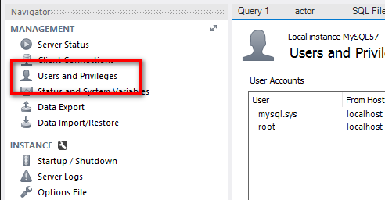

Crear usuarios

Para crear un novo usuario premerase na opción *Add Account*:

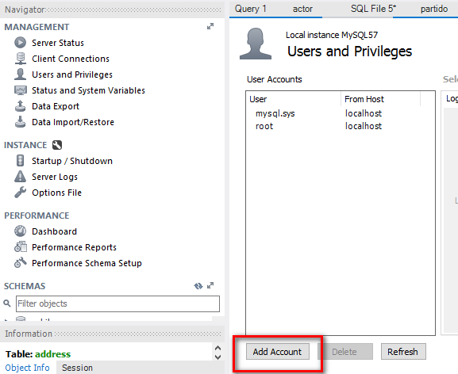

Na pestana *Login* introduciranse os datos do usuario:

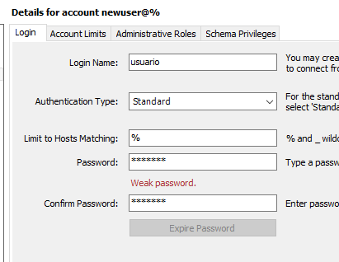

Na pestana *Administrative Roles* poderanse indicar os privilexios globais do usuario. Para elo pódese seleccionar un rol xa establecido ou crear un novo e despois modificar individualmente os privilexios:

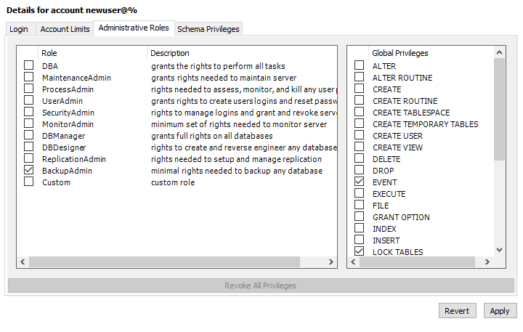

Na pestana *Schema Privileges* pódense seleccionar os privilexios que terá o usuario sobre un esquema da base de datos. O esquema pódese seleccionar na opción *Add Entry...*

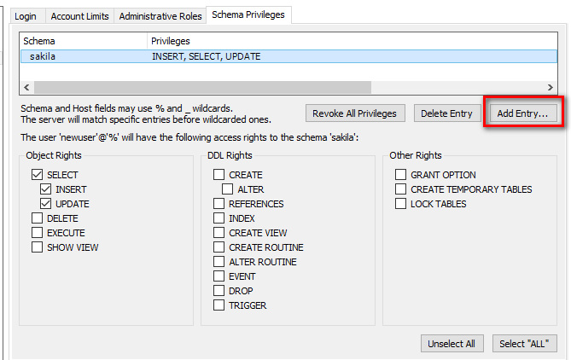

Borrar usuarios

Para borrar un usuario seleccionarase o usuario e premerase na opción *Delete*:

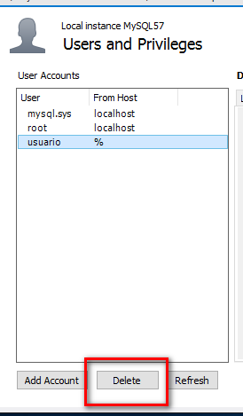

* Tarefa 6. Xestionar usuarios con MySQL Workbench.
  + - 1. Xestión de índices con MySQL Workbench

A xestión de índices realízase desde a opción *Table Inspector* do menú contextual das táboas dunha base de datos:

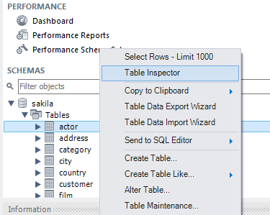

Na pestana *Indexes* pódense crear índices novos, así como borrar os índices existentes:

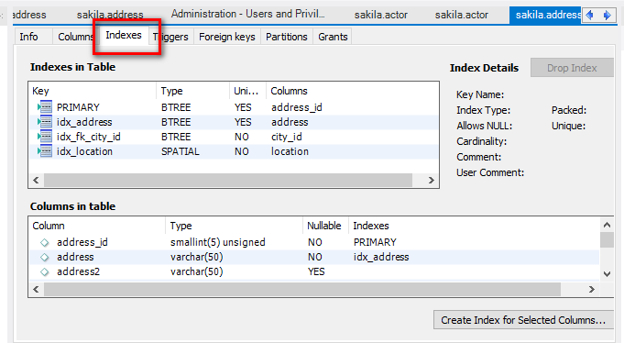

Crear índices

Para crear un novo índice, primeiro débense seleccionar as columnas sobre as cales se quere crear o índice e logo premer en *Create Index for Selected Columns*:

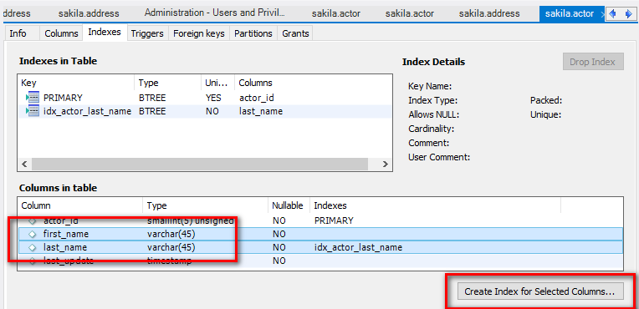

A continuación cubriranse os parámetros desexados e premerase en *Create* para finalmente crear o índice:

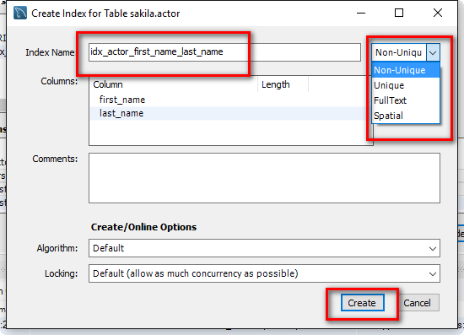

Borrar índices

Para borrar un índice xe existente, tan solo haberá que seleccionalo e premer en *Drop Index:*

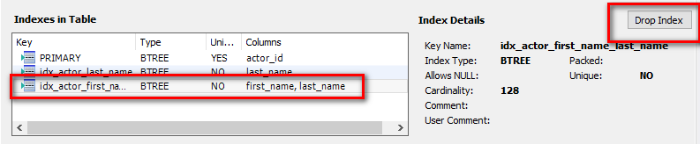

* Tarefa 7. Xestionar índices con MySQL Workbench.
* Tarefa 8. Administrar un SXBD empregando as indicacións da documentación técnica.
  1. Tarefas

As tarefas propostas son as seguintes:

* Tarefa 1. Xestionar usuarios en MySQL.
* Tarefa 2. Crear índices ordinarios.
* Tarefa 3. Crear índices de texto completo.
* Tarefa 4. Crear índices únicos.
* Tarefa 5. Crear índices de parte de campos.
* Tarefa 6. Xestionar usuarios con MySQL Workbench.
* Tarefa 7. Xestionar índices con MySQL Workbench.
* Tarefa 8. Administrar un SXBD empregando as indicacións da documentación técnica.
  + 1. Tarefa 1. Xestionar usuarios en MySQL

Sobre a base de datos *sakila[2]* realiza as seguintes accións:

* Crea un usuario *xefe* con contrasinal *abc123.* cos máximos privilexios e que soamente poida acceder desde o equipo local.
* Crea un usuario *usuario1* con contrasinal *abc123.* con permiso de creación, alteración e borrado de táboas na base de datos *sakila* e que só poida acceder desde o equipo local. Despois borra ou usuario.
* Crea un usuario *usuario1* con contrasinal *abc123.* con permiso de creación, alteración e borrado de táboas na base de datos *sakila* e que poida acceder á base de datos **desde calquera equipo**.
* Crea un usuario *usuario2* con contrasinal *abc123.* con permiso de consulta, inserción e actualización da táboa actor (da base de datos *sakila*) e que poida acceder á base de datos desde calquera equipo. Despois quítalle (revógalle) ao usuario o permiso de actualización.
* Cambia o contrasinal do *usuario2* a *abc*.

Solución

* Crea un usuario *xefe* con contrasinal *abc123.* cos máximos privilexios e que soamente poida acceder desde o equipo local.

grant all privileges

on sakila.*

to 'xefe'@'localhost' identified by 'abc123.'

with grant option;

* Crea un usuario *usuario1* con contrasinal *abc123.* con permiso de Creación, alteración e borrado de táboas na base de datos *sakila* e que só poida acceder desde o equipo local. Despois borra ou usuario.

GRANT ALTER,CREATE,DROP

on sakila.*

to 'usuario1'@'localhost' identified by 'abc123.';

DROP USER usuario1@localhost;

* Crea un usuario *usuario1* con contrasinal *abc123.* con permiso de creación, alteración e borrado de táboas na base de datos *sakila* e que poida acceder á base de datos **desde calquera equipo**.

GRANT ALTER,CREATE,DROP

on sakila.*

to 'usuario1'@'%' identified by 'abc123.';

* Crea un usuario *usuario2* con contrasinal *abc123.* con permiso de consulta, inserción e actualización da táboa *actor* (da base de datos *sakila*) e que poida acceder á base de datos desde calquera equipo. Despois quítalle (revógalle) ao usuario o permiso de actualización.

GRANT SELECT,INSERT,UPDATE

on sakila.ACTOR

to 'usuario2'@'%' identified by 'abc123.';

REVOKE UPDATE

on sakila.ACTOR

from'usuario2'@'%';

* Cambia o contrasinal do *usuario2* a *abc*.

SET PASSWORD FOR 'usuario2'@'%'='abc';

* + 1. Tarefa 2. Crear índices ordinarios

Crea sobre a táboa *address* da base de datos *sakila* un índice ordinario chamado *idx_postal_code* que conteña a columna *postal_code.*

Créao primeiro con ALTER TABLE, despois bórrao (consúltese apartado "Eliminar ou cambiar un índice") e vólveo a crear con CREATE INDEX.

Solución

ALTER TABLE sakila.address ADD INDEX idx_postal_code (postal_code);

DROP INDEX idx_postal_code ON sakila.address;

CREATE INDEX idx_postal_code ON sakila.address(postal_code);

* + 1. Tarefa 3. Crear índices de texto completo

Crea sobre a táboa *address* da base de datos *sakila* un índice de texto completo chamado *idx_address* que conteña a columna *address.*

Créao primeiro con ALTER TABLE, despois bórrao e vólveo a crear con CREATE INDEX.

Solución

ALTER TABLE sakila.address ADD FULLTEXT idx_address (address);

DROP INDEX idx_address ON sakila.address;

CREATE FULLTEXT INDEX idx_address ON sakila.address(address);

* + 1. Tarefa 4. Crear índices únicos

Crea sobre a táboa *address* da base de datos *sakila* un índice único chamado *idx_address* que conteña a columna *address.*

Créao primeiro con ALTER TABLE, despois e vólveo a crear con CREATE INDEX.

Solución

ALTER TABLE sakila.address ADD UNIQUE idx_address(address);

DROP INDEX idx_address ON sakila.address;

CREATE UNIQUE INDEX idx_address ON sakila.address(address);

* + 1. Tarefa 5. Crear índices de parte de campos

Crea sobre a táboa *address* da base de datos *sakila* un índice de parte de campos chamado *idx_address_address2* que conteña os primeiros 20 carácteres das columna *address* e *address2.*

Créao con ALTER TABLE e despois bórrao.

Solución

ALTER TABLE sakila.address ADD INDEX idx_address_address2(address(20), address2(20));

DROP INDEX idx_address_address2 ON sakila.address;

* + 1. Tarefa 6. Xestionar usuarios con MySQL Workbench

A tarefa consistirá en repetir as accións realizadas na tarefa 1 sobre a base de datos *sakila* pero utilizando agora *MySQL Workbench*. Se é necesario, deberás borrar os usuarios creados na tarefa 1. É dicir, as accións a realizar son:

* Crea un usuario *xefe* con contrasinal *abc123.* cos máximos privilexios e que soamente poida acceder desde o equipo local.
* Crea un usuario *usuario1* con contrasinal *abc123.* con permiso de Creación, alteración e borrado de táboas na base de datos *sakila* e que só poida acceder desde o equipo local. Despois borra ou usuario.
* Crea un usuario *usuario1* con contrasinal *abc123.* con permiso de creación, alteración e borrado de táboas na base de datos *sakila* e que poida acceder á base de datos **desde calquera equipo**.
* Crea un usuario *usuario2* con contrasinal *abc123.* con permiso de consulta, inserción e actualización da táboa actor (da base de datos *sakila*) e que poida acceder á base de datos desde calquera equipo. Despois quítalle (revógalle) ao usuario o permiso de actualización.
* Cambia o contrasinal do *usuario2* a *abc*.

Solución

* Crea un usuario *xefe* con contrasinal *abc123.* cos máximos privilexios e que soamente poida acceder desde o equipo local.

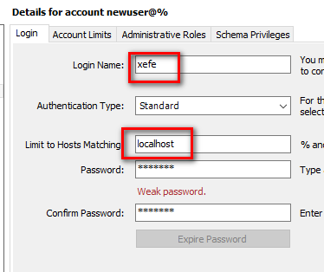

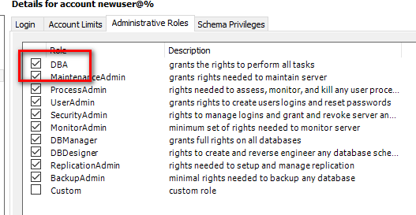

* Crea un usuario *usuario1* con contrasinal *abc123.* con permiso de Creación, alteración e borrado de táboas na base de datos *sakila* e que só poida acceder desde o equipo local. Despois borra ou usuario.

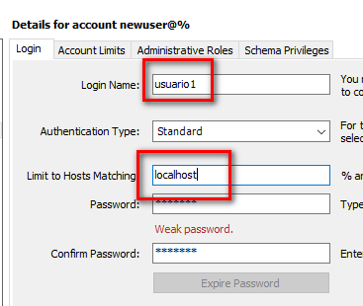

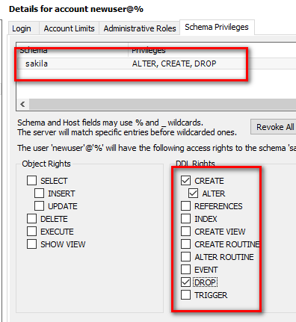

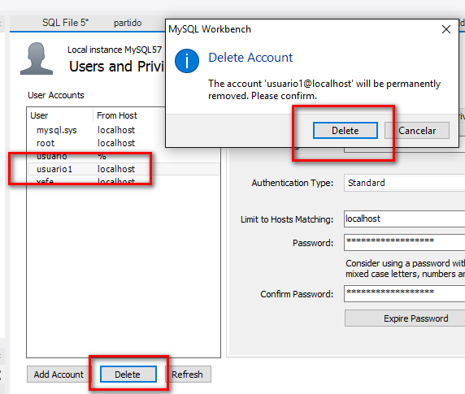

* Crea un usuario *usuario1* con contrasinal *abc123.* con permiso de creación, alteración e borrado de táboas na base de datos *sakila* e que poida acceder á base de datos **desde calquera equipo**.

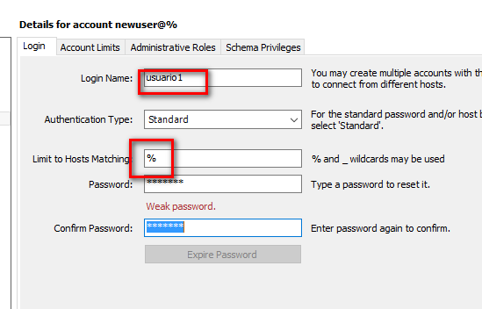



* Crea un usuario *usuario2* con contrasinal *abc123.* con permiso de consulta, inserción e actualización da táboa actor (da base de datos *sakila*) e que poida acceder á base de datos desde calquera equipo. Despois quítalle (revógalle) ao usuario o permiso de actualización.

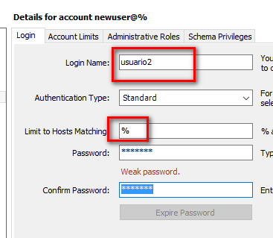

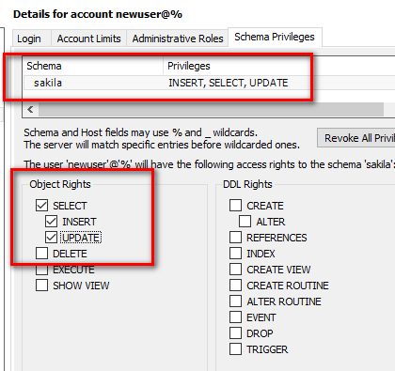

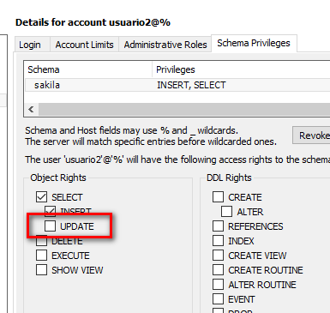

* Cambia o contrasinal do *usuario2* a *abc*.

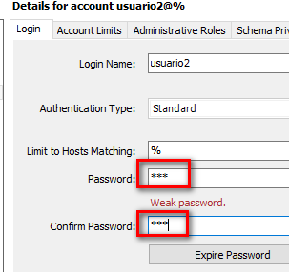

* + 1. Tarefa 7. Xestionar índices con MySQL Workbench

Volve a crear o índice *idx_address* das tarefas 3 e 4 pero utilizando agora *MySQL Workbench.*

Primeiro deberás facer que sexa de tipo texto completo, despois borralo e despois crealo de novo pero agora sendo de tipo único.

Solución

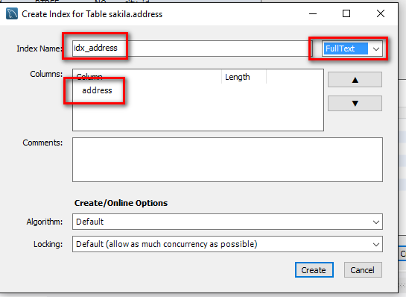

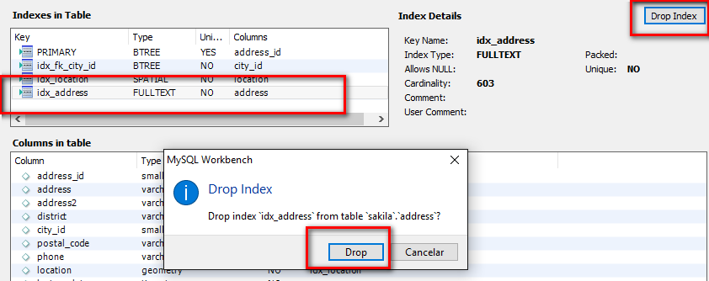

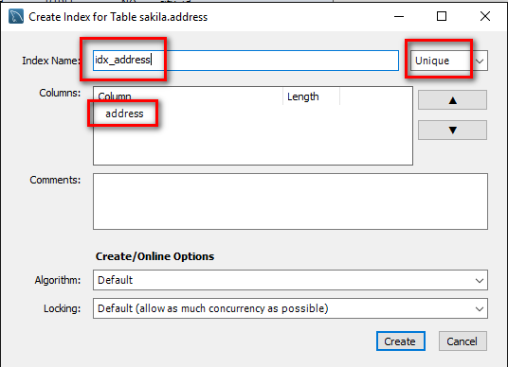

* + 1. Tarefa 8. Administrar un SXBD empregando as indicacións da documentación técnica.

Instala nunha máquina virtual *Oracle Express Edition[3]* (Oracle XE) e axudándote do script seguinte, crea a táboa *actor* semellante á existente na base de datos *sakila* pero sen a columna *last_updated*

CREATE TABLE actor (

actor_id numeric NOT NULL ,

first_name VARCHAR(45) NOT NULL,

last_name VARCHAR(45) NOT NULL,

PRIMARY KEY (actor_id)

);

Unha vez creada e axudándote da documentación técnica que atopes por Internet, deberás de realizar as seguintes tarefas:

* Crea un índice de texto chamado *idx_actor* sobre a columna *first_name.*
* Crea un grupo de usuarios chamado *grupo_tarefa8* e despois crea un usuario chamado *tarefa8* de perfil *developer* e faino pertencer ao grupo creado.

Deberás de facer un informe sobre o traballo realizado, capturando e explicando as pantallas principais do proceso.

Solución

As pantallas principais do proceso serían:

* Creación do índice:

Ir a *Object Browser* e seleccionar a táboa *actor*. No botón *Create,* situado na esquina superior dereita, haberá que seleccionar a opción *Index:*

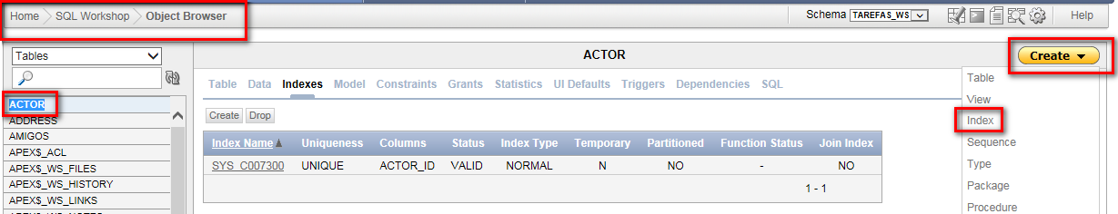

Despois haberá que indicar o tipo de índice e confirmar sobre que táboa se quere facer:

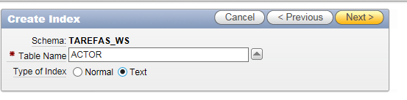

Posteriormente, seleccionarase o nome do índice e a columna sobre a que se quere facer:

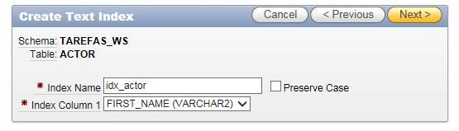

Finalmente confirmarase a creación do índice:

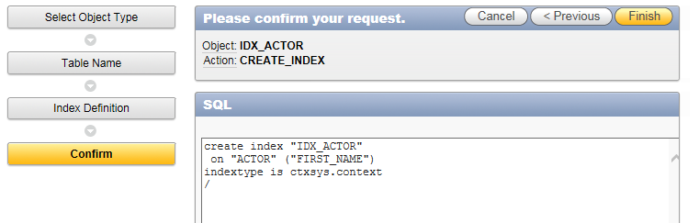

* Creación do grupo de usuarios e do usuario:

Haberá que ir a *Administration->User Groups* e premer en *Create User Group*:

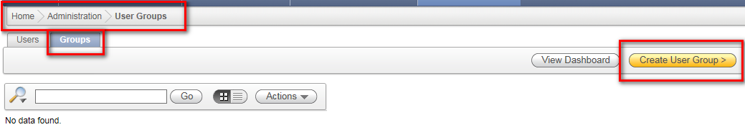

Despois de cubrir os datos necesarios, premerase en *Create Group:*

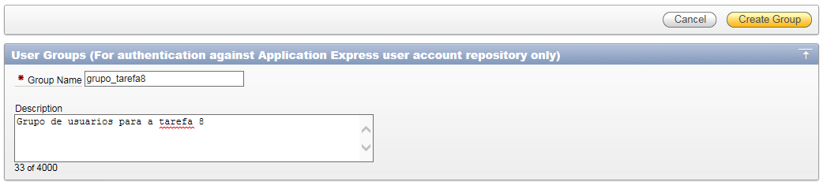

Despois haberá que ir a pestana *Users* e premer en *Create User:*

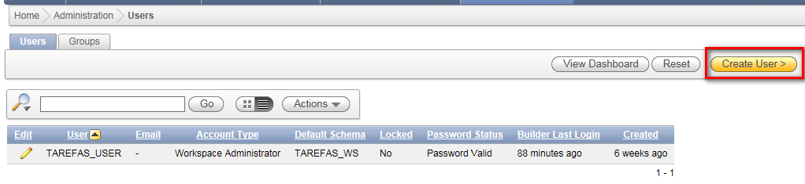

Cubriranse os datos e os parámetros desexados e confirmarase a creación do usuario:

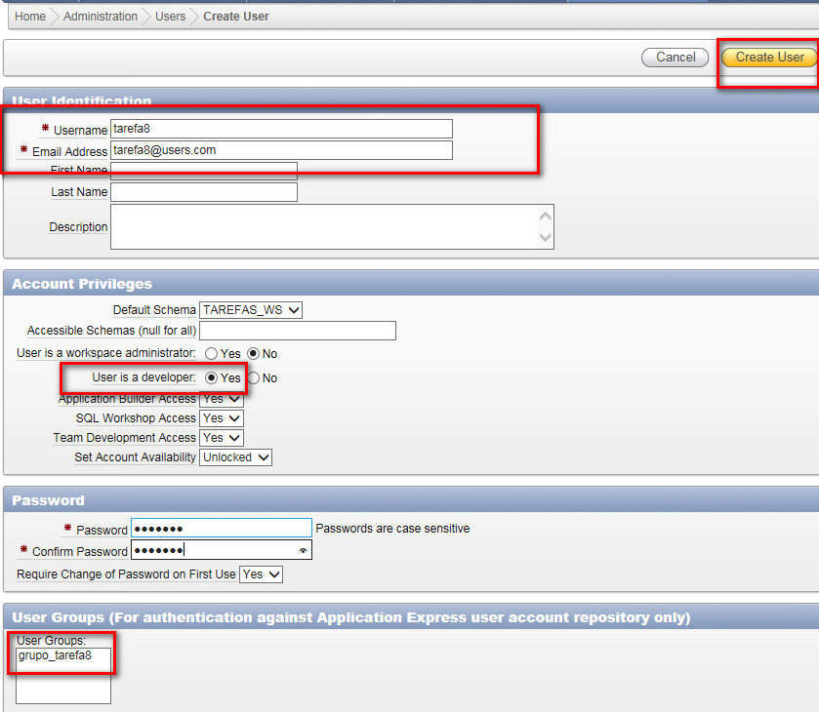

1. Materiais
   1. Documentos de apoio ou referencia

* HANSEN, Gary W; HANSEN, James V. *Diseño y administración de Bases de Datos*. Prantice Hall, 1997. 9788483220023.
* VALDERREY SANZ, Pablo. *Administración de sistemas gestores de bases de datos.* STARBOOK EDITORIAL, 2011. 9788492650781.
* http://mysql.conclase.net/curso/?cap=013#
* https://www.dimensis.com/consejos-1-1.html
  1. Recursos didácticos
* Ordenadores con conexión a Internet, que terán instalado o sistema xestor de bases de datos MySQL e o cliente MySQL Workbench.
* Material didáctico subministrado polo profesorado en papel e/ou formato dixital.
* Máquina virtual para exame que terá instalado MySQL e MySQL Workbench.
* Manual de referencia de MySQL.
* Proxector.
  1. Material auxiliar

O material auxiliar anexo a esta actividade está almacenado na carpeta CSIFC03_MP0484_V000802_Índices_e_XestUsuarios que contén:

* O arquivo V000802_script_ebanca.sql co script necesario para crear a base de datos liga_acb.
* O arquivo V000802_InstalaciónOracleXE.docx coas instrucións necesarias para a instalación de *Oracle XE.*

1. Avaliación
   1. Criterios de avaliación

|  |  |  |  |
| --- | --- | --- | --- |
| Criterios de avaliación seleccionados  para esta actividade | Tipo de  evidencia de aprendizaxe | Instrumento de avaliación | Peso na cualificación  da UD |
| * CA8.7. Xestionáronse os usuarios e os seus privilexios | * Documento de rexistro de operacións. | * **TO.4.**- Escala de valoración sobre documento de rexistro de proba práctica consistente na xestión de usuarios e os seus privilexios | 20% |
| * CA8.8. Creáronse índices para mellorar o funcionamento da base de datos | * Documento de rexistro de operacións. | * **TO.5.-** Escala de valoración sobre documento de rexistro de proba práctica consistente na creación de índices nunha BD | 20% |
| * CA8.9. Utilizáronse asistentes, ferramentas gráficas e a linguaxe de control de datos | * Exame de resposta preguntas cortas. | * **TO.6.**- Escala de valoración sobre documento de rexistro de proba práctica consistente na utilización de ferramentas gráficas para a administración dun SXBD. | 6% |
| * CA8.10. Interpretouse a documentación técnica do SXBD nos idiomas máis empregados pola industria | * Documento de rexistro de operacións. | * **OU.2.-** Escala de valoración sobre documento de rexistro de proba práctica consistente na realización de tarefas de administración empregando as indicacións da documentación técnica dun SXBD. | 4% |

* 1. Modelos de probas

Modelo de proba combinada para CA8.7, CA8.8 e CA8.9.

Proponse unha proba combinada para os instrumentos de avaliación TO.4., TO.5 e TO.6. A correspondencia dos distintos apartados da proba cós criterios de avaliación é a seguinte:

* CA8.7: Apartados a, b, c, d.
* CA8.8: Apartado e, f, g.
* CA8.9: Apartados h, i, j.

Texto da proba

Utilizando a máquina virtual fornecida para o exame, realiza as accións solicitadas nos seguintes apartados.

Nun documento aparte captura e pega as sentenzas/pantallas empregadas en cada un dos apartados.

Todas as accións solicitadas se realizarán sobre a base de datos *ebanca[4]* xa existente na máquina.

TO.4.- Escala de valoración sobre documento de rexistro de proba práctica consistente na xestión de usuarios e os seus privilexios

Apartado a

Crea un usuario *exame1* que teña acceso desde o equipo local e desde o equipo *pc1.exame.com* e que teña os máximos privilexios sobre a base de datos *ebanca* (e só sobre ela). Dálle de contrasinal *abc123.*

Apartado b

Quítalle todos os permisos sobre a base de datos *ebanca* ao usuario *exame1* (tanto se accede desde o equipo local como desde *pc1.exame.com*).

Apartado c

Crea un usuario *exame2* que poida acceder desde o equipo local e teña permisos para consultar e inserir datos na táboa *cliente* da base de datos *ebanca* (e só sobre ela). Dálle de contrasinal *abc123.*.

Apartado d

Crea un usuario *exame3* que poida acceder desde o equipo local e teña permisos de consulta e actualización dos datos das columnas *nombre*, *apellido1* e *apellido2* da táboa *cliente* da base de datos *ebanca* (e só sobre eles). Dálle de contrasinal *abc123.*.

TO.5.- Escala de valoración sobre documento de rexistro de proba práctica consistente na creación de índices nunha BD

Apartado e

Crea, utilizando dúas maneiras distintas, sobre a táboa *cliente* da base de datos *ebanca,* un índice de texto completo chamado *idx_nombre* que conteña a columna *nombre.*

Apartado f

Crea, utilizando dúas maneiras distintas, sobre a táboa *cliente* da base de datos *ebanca,* un índice único chamado *idx_direccion* que conteña a columna *direccion.*

Apartado g

Crea sobre a táboa *cliente* da base de datos *ebanca,* un índice de partes de campos chamado *idx_apellido1_apellido2* que conteña os primeiros 20 carácteres das columna *apellido1* e *apellido2.*

TO.6.- Escala de valoración sobre documento de rexistro de proba práctica consistente na utilización de ferramentas gráficas para a administración dun SXBD.

Apartado h

Utilizando MySQL Workbench, crea un usuario *exame1* que soamente poida acceder desde o equipo local á base de datos e que teña permisos de alteración e borrado de táboas na base de datos *ebanca.*

Apartado i

Utilizando MySQL Workbench, crea un usuario *exame2* que poida acceder á base de datos desde calquera equipo e que soamente teña permisos de consulta na base de datos *ebanca.*

Apartado j

Utilizando MySQL Workbench, crea un índice de texto completo chamado *idx_direccion2* que conteña a columna *direccion* da táboa *cliente.*

Apartado k

Utilizando MySQL Workbench, crea un índice único chamado *idx_dni_nombre* que conteña as columnas *dni* e *nombre* da táboa *cliente.*

Exemplo de solucións

Apartado a

GRANT ALL

on ebanca.*

to 'exame1'@'localhost' identified by 'abc123.',

'exame1'@'pc1.exame.com' identified by 'abc123.';

Apartado b

REVOKE SELECT

on ebanca.*

from 'exame1'@'localhost', 'exame1'@'pc1.exame.com';

Apartado c

GRANT SELECT,INSERT

on ebanca.cliente

to 'exame2'@'localhost' identified by 'abc123.';

Apartado d

GRANT SELECT(nombre, apellido1, apellido2),UPDATE(nombre, apellido1, apellido2)

on ebanca.cliente

to 'exame3'@'localhost' identified by 'abc123.';

Apartado e

ALTER TABLE ebanca.cliente ADD FULLTEXT idx_nombre(nombre);

DROP INDEX idx_nombre ON ebanca.cliente;

CREATE FULLTEXT INDEX idx_nombre ON ebanca.cliente(nombre);

Apartado f

ALTER TABLE ebanca.cliente ADD UNIQUE idx_direccion(direccion);

DROP INDEX idx_direccion ON ebanca.cliente;

CREATE UNIQUE INDEX idx_direccion ON ebanca.cliente(direccion);

Apartado g

ALTER TABLE ebanca.cliente ADD INDEX idx_apellido1_apellido2(apellido1(20), apellido2(20));

Apartado h

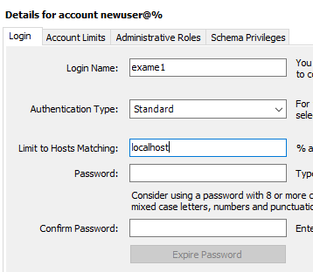

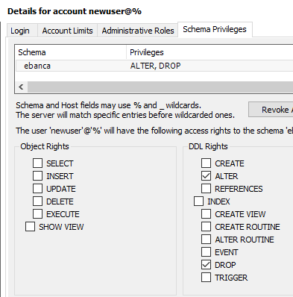

Apartado i

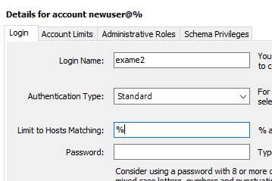

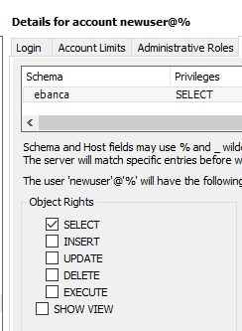

Apartado j

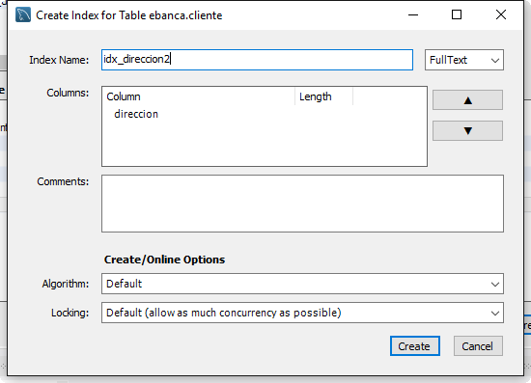

Apartado k

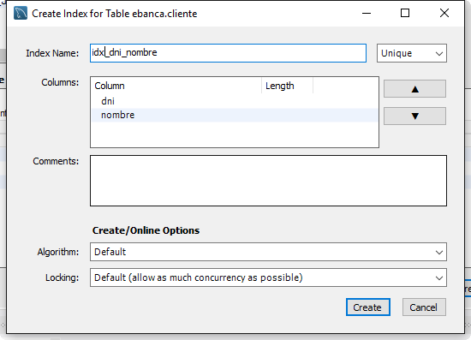

Exemplo de escalas de valoración para TO.4, TO.5, TO.6 e TO.7.

Propóñense as seguintes escalas de valoración para os instrumentos de avaliación TO.4, TO.5 e TO.6.

| Nome | Data | |
| --- | --- | --- |
| Indicadores para  CA8.7. Xestionáronse os usuarios e os seus privilexios | Valoración  20 | Cualificación |
| As sentenzas execútanse sen erros | 4 |  |
| Creáronse os usuarios solicitados | 8 |  |
| Aplicáronse correctamente os privilexios aos usuarios | 8 |  |

| Nome | Data | |
| --- | --- | --- |
| Indicadores para  CA8.8. Creáronse índices para mellorar o funcionamento da base de datos | Valoración  20 | Cualificación |
| As sentenzas execútanse sen erros | 4 |  |
| Creáronse os índices solicitados | 8 |  |
| Aplicáronse correctamente os requirimentos solicitados aos índices | 8 |  |

| Nome | Data | |
| --- | --- | --- |
| Indicadores para  CA8.9. Utilizáronse asistentes, ferramentas gráficas e a linguaxe de control de datos | Valoración  6 | Cualificación |
| Creáronse os usuarios solicitados | 1 |  |
| Creáronse os índices solicitados | 1 |  |
| Aplicáronse correctamente os requirimentos solicitados aos usuarios | 2 |  |
| Aplicáronse correctamente os requirimentos solicitados aos índices | 2 |  |

Modelo de proba para CA8.10

Elaboración dun informe sobre traballo práctico de realización de tarefas de administración empregando as indicacións da documentación técnica dun SXBD.

Exemplo de táboa de indicadores para CA8.10

Proponse a seguinte táboa de indicadores para o instrumento de avaliación OU.2 (Táboa de indicadores sobre informe de proba práctica consistente na realización de tarefas de administración empregando as indicacións da documentación técnica dun SXBD).

| Nome | | | Data |
| --- | --- | --- | --- |
| CA8.10. Interpretouse a documentación técnica do SXBD nos idiomas máis empregados pola industria | | |  |
| Indicadores | SI | Non | Observacións |
| Creouse o usuario solicitado |  |  |  |
| Creouse o grupo de usuarios solicitado |  |  |  |
| Creouse o índice solicitado |  |  |  |
| Aplicáronse correctamente os requirimentos solicitados ao usuario |  |  |  |
| Aplicáronse correctamente os requirimentos solicitados ao índice |  |  |  |

1. https://www.dimensis.com/consejos-1-1.html. Artículo publicado en MySql Hispano por blueman.
2. *sakila* é unha base de datos de exemplo de MySQL. Na seguinte ligazón pódese acceder ás instrucións para a súa instalación: https://dev.mysql.com/doc/sakila/en/sakila-installation.html
3. Véxase o documento V000802_InstalaciónOracleXE.docx da carpeta de Anexos da actividade.
4. O script sql para crear a base de datos *ebanca* atópase na carpeta de material anexo: V000802_script_ebanca.sql